**Anderson José Alves De Sá**

**Felipe Moreira Rios**

**Matheus Gabriel**

**Vinícius Antônio Cruz de Araújo Albuquerque**

**ATIVIDADE 2 AULA 2 GEORREF PYTHON**

**Belo Jardim - PE**

**2025**

**Anderson José Alves De Sá**

**Felipe Moreira Rios**

**Matheus Gabriel**

**Vinícius Antônio Cruz de Araújo Albuquerque**

**ATIVIDADE 1 AULA 2 GEORREF PYTHON**

**Trabalho apresentado como requisito parcial para obtenção de nota parcial para o curso COMPET PSA na Universidade Federal Rural De Pernambuco.**

**Orientador(a): Fabio Novaes**

**Belo Jardim - PE**

**2025**

**Resumo**

Este trabalho apresenta uma abordagem técnica para integração entre dados do Cadastro Ambiental Rural (CAR) e o Sistema de Pagamento por Serviços Ambientais (PSA), com foco na verificação e validação de áreas elegíveis segundo os critérios estabelecidos nas legislações federal e estadual. Foram utilizados shapefiles para representar espacialmente áreas de vegetação nativa, corpos hídricos e zonas de preservação, processados com o auxílio de linguagens e ferramentas como Python, QGIS e Power BI. O sistema proposto — por meio do aplicativo GeoMap — permite registrar imagens georreferenciadas no campo e cruzar essas evidências com os dados oficiais do CAR. A análise espacial possibilitou identificar a distribuição das nascentes, sobreposição com áreas protegidas e proximidade com imóveis rurais, gerando subsídios relevantes para a execução transparente do PSA em Pernambuco.

**Palavras-chave:** Cadastro Ambiental Rural, Serviços Ambientais, Geoprocessamento.

**SUMÁRIO**

**1. Introdução 5**

**2. Objetivo Geral 5**

**2.1. Objetivos Específicos 6**

**3. Metodologia 6**

**4. Resultados e Discussões 7**

**5. Conclusão 9**

#### 

# **Introdução**

A crescente valorização dos serviços ecossistêmicos como elementos fundamentais para a sustentabilidade ambiental tem impulsionado políticas públicas voltadas à preservação, recuperação e conservação dos recursos naturais. No Brasil, essa tendência se concretiza por meio de instrumentos legais como a Política Nacional de Pagamento por Serviços Ambientais (PNPSA) e a Política Estadual de Pernambuco (PEPSA), que instituem a remuneração de práticas conservacionistas mediante comprovação técnica das ações realizadas. Contudo, a eficácia desses instrumentos ainda é limitada por gargalos operacionais relevantes, sobretudo no que tange à validação de ações ambientais realizadas por pequenos produtores rurais, como agricultores familiares, principais protagonistas dessas iniciativas sustentáveis.

Dentre os principais desafios enfrentados pela Secretaria de Meio Ambiente e Sustentabilidade de Pernambuco (SEMAS-PE) está a dificuldade em verificar, de forma ágil e segura, as evidências de preservação ambiental declaradas por esses agricultores, especialmente no contexto do Projeto Piloto de PSA implementado pelo Estado. A ausência de mecanismos automatizados de coleta e validação de dados, associada à falta de evidências georreferenciadas e à morosidade dos processos manuais de checagem do Cadastro Ambiental Rural (CAR), compromete a eficácia do programa e pode gerar insegurança jurídica e técnica na liberação dos recursos previstos.

Nesse cenário, torna-se urgente o desenvolvimento de soluções tecnológicas que possibilitem uma validação eficiente, transparente e compatível com os critérios técnicos exigidos pela legislação vigente. A proposta do aplicativo GeoMap surge como resposta direta a essa problemática, oferecendo uma ferramenta de coleta e envio de fotos com metadados GPS, integradas a plataformas de análise como o Power BI, de modo a otimizar a verificação das áreas de preservação e promover a segurança nas decisões administrativas da SEMAS-PE.

# **Objetivo Geral**

Explorar dados do Cadastro Ambiental Rural (CAR) com o intuito de analisar sua integração com o Sistema de Pagamento por Serviços Ambientais (PSA), visando subsidiar a validação técnica e territorial das áreas envolvidas em ações de conservação ambiental.

# **2.1. Objetivos Específicos**

* Identificar e mapear possíveis nascentes localizadas nas propriedades cadastradas no CAR;
* Examinar a cobertura vegetal atual das áreas registradas, com foco em remanescentes de vegetação nativa;
* Delimitar e caracterizar as Áreas de Preservação Permanente (APPs) e Reservas Legais;
* Analisar a proximidade de corpos hídricos em relação às áreas protegidas cadastradas;
* Verificar a conformidade dos dados geoespaciais com os critérios exigidos pelos programas de PSA conforme a legislação vigente.

# **Metodologia**

A metodologia adotada neste trabalho envolve a integração entre técnicas de geoprocessamento, análise de dados e desenvolvimento de sistemas, com foco na validação e monitoramento de áreas inscritas no Cadastro Ambiental Rural (CAR) no contexto do Pagamento por Serviços Ambientais (PSA). O processo se baseia na coleta, tratamento e análise de dados geoespaciais, utilizando ferramentas computacionais e tecnologias de geolocalização. A primeira etapa consistiu na carga e tratamento de shapefiles contendo informações georreferenciadas sobre áreas de preservação permanente (APPs), vegetação nativa, reservas legais e cursos d’água. Os dados foram processados em ambiente SIG, utilizando softwares como QGIS para manipulação espacial, e posteriormente exportados para análise automatizada.

Para o desenvolvimento do aplicativo GeoMap, foi utilizado o framework Flutter, que permite a criação de aplicações móveis e web multiplataforma. A aplicação foi integrada com bibliotecas como Image Picker, para a captura de imagens, e Geolocator, para obtenção precisa da localização geográfica dos usuários. Essas imagens são registradas com metadados GPS, assegurando a integridade espacial necessária para validação técnica. O backend do sistema foi desenvolvido em Python, utilizando o framework FastAPI para processamento e exposição de dados por meio de APIs REST, permitindo a comunicação entre o aplicativo, o banco de dados e os sistemas de visualização. Os dados coletados foram integrados com a plataforma Power BI, onde dashboards interativos foram construídos para análise e validação por parte dos técnicos da SEMAS-PE. Esse ambiente facilita a comparação entre dados enviados do campo e as informações cadastradas no CAR, promovendo agilidade e precisão na verificação.

Por meio da sobreposição de camadas geográficas (como hidrografia, cobertura vegetal e áreas protegidas), tornou-se possível identificar relações espaciais relevantes, como a proximidade de nascentes em áreas de preservação, ou a manutenção da vegetação nativa, conforme os critérios definidos na Lei Federal nº 14.119/2021, na Lei Estadual nº 15.809/2016 e na Resolução CONSEMA nº 01/2025. O processo de validação baseou-se, ainda, em critérios técnicos como: existência de metadados EXIF nas imagens, localização da área dentro dos parâmetros definidos pelos projetos de PSA e a regularidade do imóvel perante o CAR.

# **Resultados e Discussões**

A imagem abaixo representa um mapa estático de vegetação nativa, gerado a partir da sobreposição de shapefiles com dados extraídos do CAR. Observa-se uma forte concentração de remanescentes de vegetação em diversas regiões do estado, com maior densidade nas porções central e leste. Essa distribuição evidencia áreas com potencial para prestação de serviços ambientais, conforme previsto nos subprogramas de biodiversidade e restauração definidos pela PEPSA (Lei nº 15.809/2016). A alta fragmentação observada em alguns pontos também reforça a importância de políticas públicas voltadas à formação de corredores ecológicos e ao incentivo à conservação in situ. A identificação precisa desses fragmentos permite direcionar ações de pagamento por serviços ambientais a áreas críticas de manutenção ecológica.

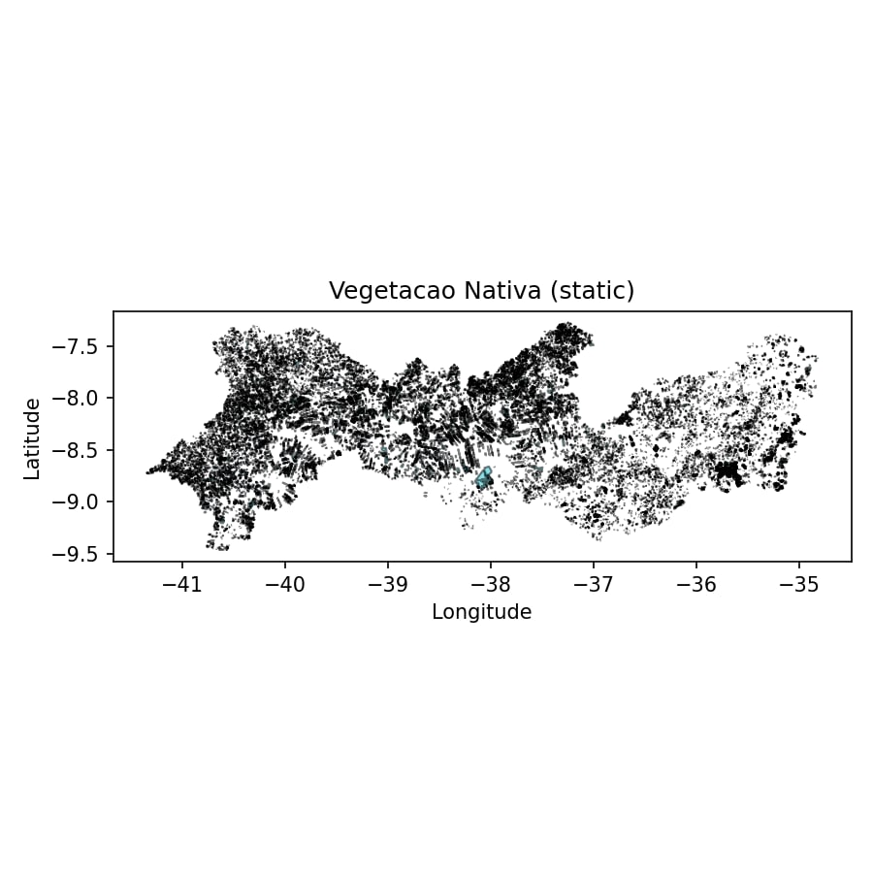

Figura 1. Mapeamento Estático da Vegetação Nativa.

Este segundo mapa estático apresenta os corpos hídricos registrados na base georreferenciada. A estrutura de rios e nascentes revela uma malha hidrográfica complexa, com destaque para cursos d’água presentes em regiões sobrepostas às áreas de vegetação nativa. Essa relação direta fortalece o entendimento de que a preservação dessas áreas contribui diretamente para a qualidade dos serviços hídricos — um dos pilares do PSA. A visualização espacial dos cursos d’água também possibilita identificar potenciais áreas de risco à desertificação, especialmente nas regiões com menor densidade hidrográfica. Essas informações são fundamentais para priorização de investimentos em ações de restauração ecológica e proteção de nascentes.

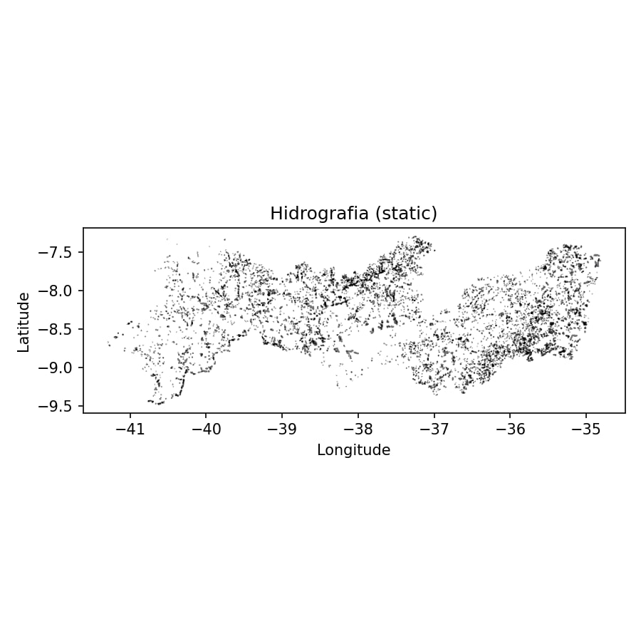

Figura 2. Mapeamento Estático da Hidrografia.

O terceiro resultado corresponde a uma visualização interativa em ambiente digital, onde cada marcador representa um ponto georreferenciado de corpo hídrico identificado na base de dados. Esse tipo de visualização, construída com a biblioteca Leaflet.js integrada a camadas OpenStreetMap, permite uma análise altamente detalhada e personalizada do território, com navegação e ativação seletiva de camadas (vegetação nativa, APPs, reserva legal, entre outras). A densidade dos marcadores revela uma cobertura ampla da malha hídrica, com múltiplos pontos associados a um mesmo corpo d’água, o que pode indicar seu grau de extensão ou ramificação. A capacidade de navegar, ampliar e cruzar essas informações dinamicamente representa um avanço significativo para as equipes técnicas da SEMAS-PE, que poderão realizar validações e monitoramentos com maior precisão e agilidade. Além disso, a sobreposição das áreas dos imóveis rurais sobre os pontos de hidrografia permite verificar proximidade crítica entre propriedades e corpos d’água — um fator determinante para priorização de projetos de PSA voltados à conservação de mananciais, conforme definido no Subprograma PSA Água.

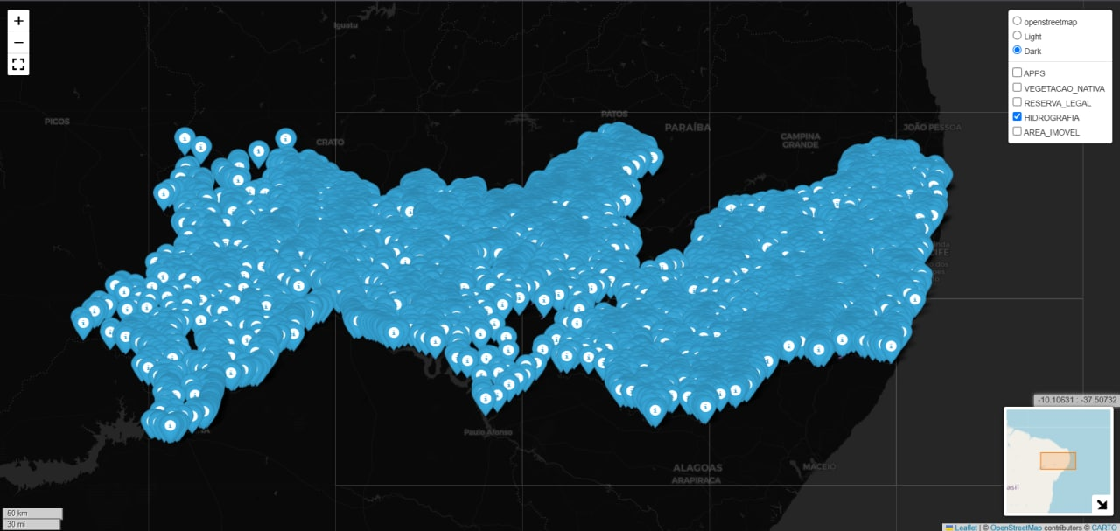

Figura 3. Mapa Interativo da Hidrografia com Marcadores Detalhados.

# **Conclusão**

A análise dos dados geoespaciais a partir do CAR demonstrou-se eficaz para identificar áreas com potencial para prestação de serviços ambientais no contexto do PSA. A utilização de shapefiles temáticos de vegetação nativa e hidrografia permitiu realizar diagnósticos espaciais detalhados, evidenciando, por exemplo, a correlação entre remanescentes florestais e corpos hídricos — elementos centrais para os subprogramas de restauração, biodiversidade e água. A visualização interativa do território, aliada à coleta de evidências fotográficas com geolocalização por meio do aplicativo GeoMap, representou um avanço na automatização dos processos de validação e monitoramento das ações ambientais declaradas por agricultores familiares. Conclui-se que a tecnologia, quando alinhada à legislação ambiental vigente, pode se tornar um instrumento decisivo para garantir a transparência, agilidade e efetividade dos programas de PSA no estado de Pernambuco.